Choix du modèle

Alors qu’au début de l’épidémie de Covid-19 les données manquaient pour entraîner des modèles de machine learning efficaces, les jeux de données se sont aujourd’hui enrichis. Si bien de que de nombreux modèles de diagnostic de Covid 19 se sont depuis développés utilisant des réseaux de neurones convolutionnels (CNN).

Il s’agit ici de résoudre un problème de classification d’images entre la classe Covid et les autres classes : normal, pneumonia et lung opacity. Il est possible d’adopter plusieurs approches pour résoudre ce problème. La première approche consiste à classifier ces images selon des règles. Ce processus repose sur une sélection et d’étiquetage d’images par des experts fournissant un maximum d’informations visuelles. La répartition dans les différentes classes se fait ensuite selon des règles établies et par des techniques comme la correspondance des templates ou le seuillage

La seconde approche est la classification statistique des images. Cette technique repose sur de grands jeux de données étiquetés et sur des architectures complexes comme les CNN.

Plusieurs modèles sont envisageables pour répondre à notre problématique :
- K plus proches voisin : Classifieur d’apprentissage supervisé, il utilise la distance euclidienne pour mesurer la similarité des nouveaux points de données avec tous les autres points de données existant dans le dataset. Chaque image est représentée sous la forme d’un vecteur de caractéristiques et est ensuite comparée aux « k » images les plus similaires dans le jeu d’entraînement étiqueté. (source)
- Forêt aléatoire : Algorithme de classification d’apprentissage supervisé composé de plusieurs arbres de décision. Les images sont classées à partir de la création d’arbres de décision entraînés sur des échantillons d’images et sous-ensembles de caractéristiques issus du jeu de données. Les arbres prédisent une étiquette et celle qui obtient le plus de votes est attribuée à l’image.
- Machine à vecteurs de support (SVM) : Cet algorithme identifie la limite idéale pour maximiser la marge entre les points de données les plus proches des classes adverses.

Ces outils de machine learning simples présentent un risque élevé de biais lié à la taille du jeu de données et à l’extraction des caractéristiques. Ils requièrent en effet une extraction des caractéristiques optimale et adaptée au problème à résoudre. (source)

Les modèles de CNN sont plus efficaces pour extraire des informations d’images radiologiques. Ils fournissent une classification plus robuste et précise des images radiologiques. Il existe plusieurs sortes de CNN :
- Pré-entraînés : ResNet, DenseNet, MobileNet, Inception, VGG ou encore Xception. Ces algorithmes ont la capacité d’extraire des caractéristiques pertinentes des images radiologiques. Dans le cadre d’un problème de classification de radiographies pulmonaires Covid/non-Covid, une étude a annoncé une précision de 96,78 % en utilisant l’architecture MobileNet. (source)
- Personnalisés avec TensorFlow et Keras : Cette méthode consiste à mettre en place un modèle de A à Z. Il s’agit de construire des couches telles que Conv2D, Maxpooling2D et Dense (Keras). Les fonctions d’activation permettent ensuite de créer un pipeline d’apprentissage profond capable de classer les images.

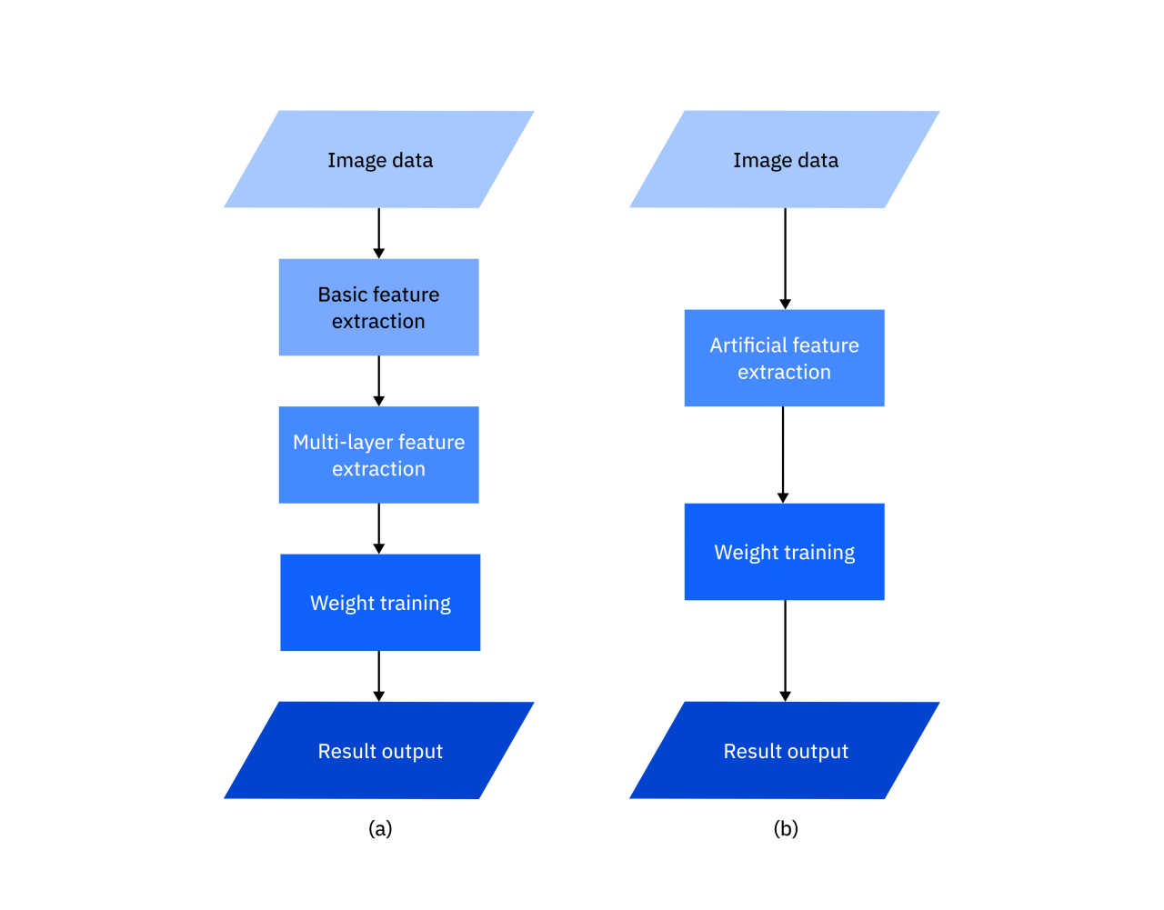Figure 1: Comparaison de workflow entre Machine Learning et apprentissage profond

